**ЛАБ6 ПУБЛИКАЦИЯ**

**Изображение выглядит как текст, снимок экрана, программное обеспечение, Операционная система

Контент, сгенерированный ИИ, может содержать ошибки.**

**Изображение выглядит как текст, снимок экрана, Шрифт

Контент, сгенерированный ИИ, может содержать ошибки.**

**Изображение выглядит как текст, Шрифт, снимок экрана

Контент, сгенерированный ИИ, может содержать ошибки.**

**Изображение выглядит как текст, снимок экрана, Шрифт, программное обеспечение

Контент, сгенерированный ИИ, может содержать ошибки.**

**https://myaccount.google.com/security**



**https://myaccount.google.com/apppasswords**

**Изображение выглядит как текст, снимок экрана

Контент, сгенерированный ИИ, может содержать ошибки.**

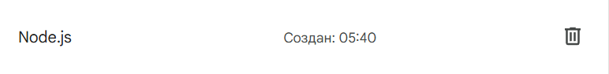

**Изображение выглядит как текст, снимок экрана, Шрифт, число

Контент, сгенерированный ИИ, может содержать ошибки.**

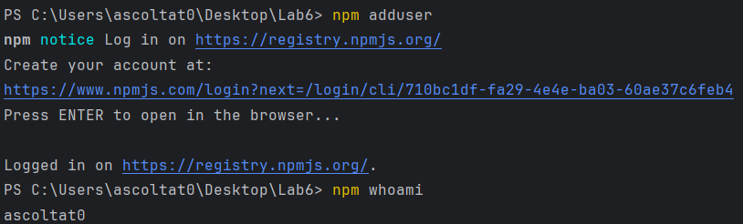

**Изображение выглядит как текст, снимок экрана, Шрифт, дизайн

Контент, сгенерированный ИИ, может содержать ошибки.**

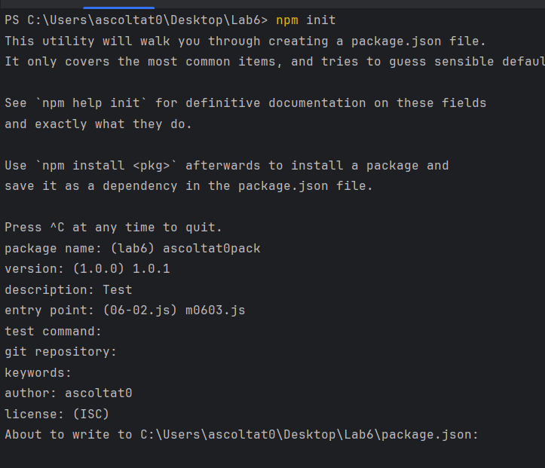

**Изображение выглядит как текст, снимок экрана, Шрифт, дизайн

Контент, сгенерированный ИИ, может содержать ошибки.**

**Изображение выглядит как текст, снимок экрана, программное обеспечение, дисплей

Контент, сгенерированный ИИ, может содержать ошибки.**

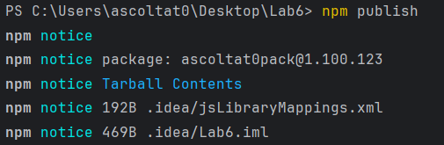

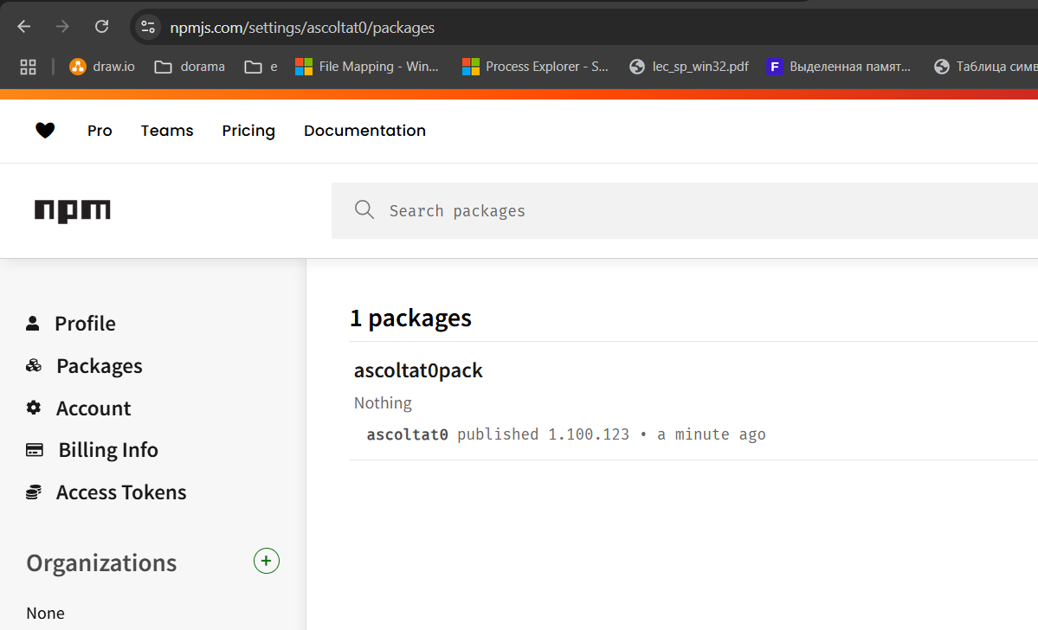

Тут если че чистая папка без ничего:

Изображение выглядит как текст, снимок экрана, Шрифт, программное обеспечение

Контент, сгенерированный ИИ, может содержать ошибки.

Изображение выглядит как текст, снимок экрана, Шрифт

Контент, сгенерированный ИИ, может содержать ошибки.

Изображение выглядит как текст, снимок экрана, Шрифт

Контент, сгенерированный ИИ, может содержать ошибки.

Изображение выглядит как текст, Шрифт, снимок экрана, линия

Контент, сгенерированный ИИ, может содержать ошибки.